Лабораторная работа № 7

Тема: «Создание графовой модели Neo4j и запросов Cypher».
Индивидуальный вариант № 4 - «Библиотека».
- Цель работы: получить практические навыки анализа предметной области, проектирования property graph-модели, создания узлов и направленных отношений в Neo4j и выполнения запросов Cypher для поиска связанных данных и многошаговых обходов.

Описание предметной области
Разрабатывается учебная модель библиотечной информационной системы. В графе представлены читатели, книги и авторы. Система позволяет фиксировать факты выдачи книг, связывать книги с авторами, сохранять интересы читателей и выполнять поиск рекомендаций на основе связей между объектами. Все использованные данные являются искусственными.

Паттерны доступа
Для проектирования графа выделены следующие основные запросы к данным:
- Получить список всех книг и их жанров.
- Найти книги заданного жанра.
- Определить, какие книги брали читатели.
- Найти книги конкретного автора.
- Найти книги авторов, которыми интересуется выбранный читатель.
- Найти других читателей, бравших книги авторов, интересующих выбранного пользователя.
- Выполнить обход графа на глубину от одного до трёх отношений.
- Подсчитать количество читателей для каждой книги.

Проектирование графовой модели
В модели используются три типа узлов:
Reader - читатель; свойства: readerId, name, age.
Book - книга; свойства: bookId, title, genre. Author - автор; свойства: authorId, name.
Между узлами используются три типа направленных отношений: (:Reader)-[:BORROWED]->(:Book) - читатель брал книгу. (:Author)-[:WROTE]->(:Book) - автор написал книгу.
(:Reader)-[:INTERESTED_IN]->(:Author) - читатель интересуется автором.

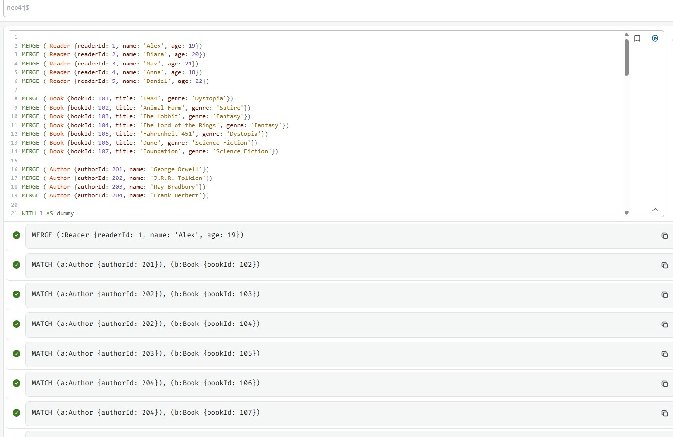
В качестве идентификаторов используются readerId, bookId и authorId. Такая структура позволяет непосредственно переходить от читателей к книгам и авторам, а также строить многошаговые пути для поиска рекомендаций.
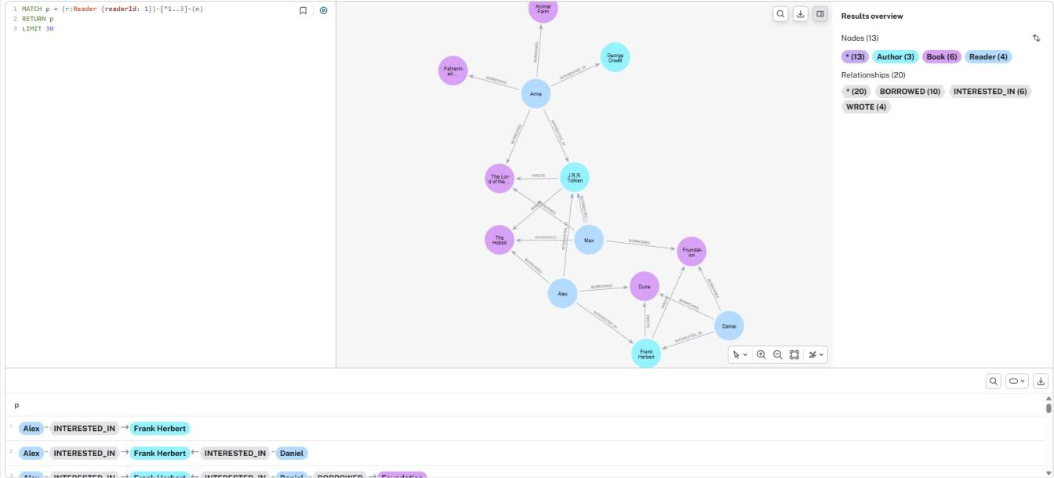

Создание графа и проверка данных
Для создания узлов и отношений использовались команды MERGE. В отличие от CREATE, MERGE проверяет наличие соответствующего шаблона и создаёт элемент только при

отсутствии совпадения. Это позволяет повторно выполнять загрузку учебных данных без создания дубликатов при условии корректно заданных идентификаторов.
В тестовой базе создано 5 узлов Reader, 7 узлов Book и 4 узла Author - всего 16 узлов. Связи включают BORROWED, WROTE и INTERESTED_IN. Перед выполнением запросов структура проверялась с помощью MATCH и count().
MATCH (n) RETURN labels(n) AS nodeType, count(n) AS total;
MATCH ()-[r]->() RETURN type(r) AS relationship, count(r) AS total ORDER BY relationship;

Реализация запросов Cypher

Вывод всех книг
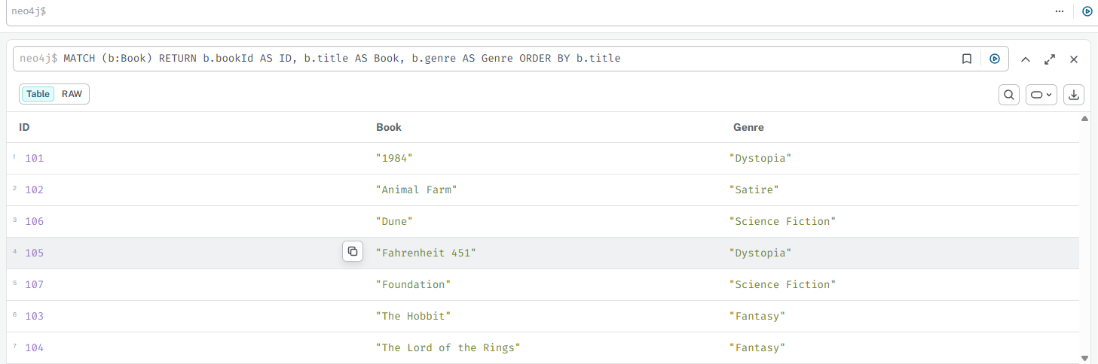
Выводит список книг и жанров, упорядоченный по названию.

Фильтрация по жанру
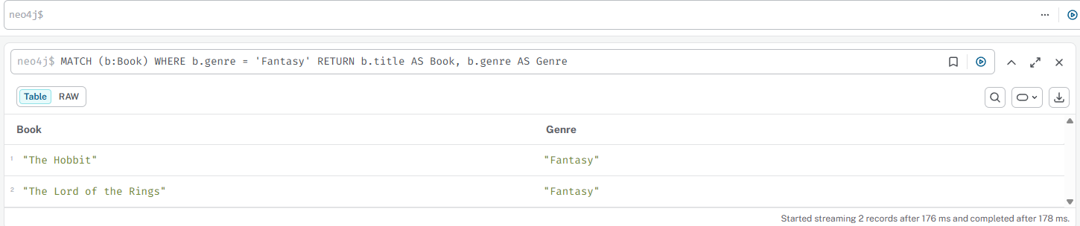
Выбирает книги жанра Fantasy. В созданных данных ожидаются The Hobbit и The Lord of the Rings.

Поиск книг, взятых читателями
Показывает пары «читатель - книга» на основании отношения BORROWED.

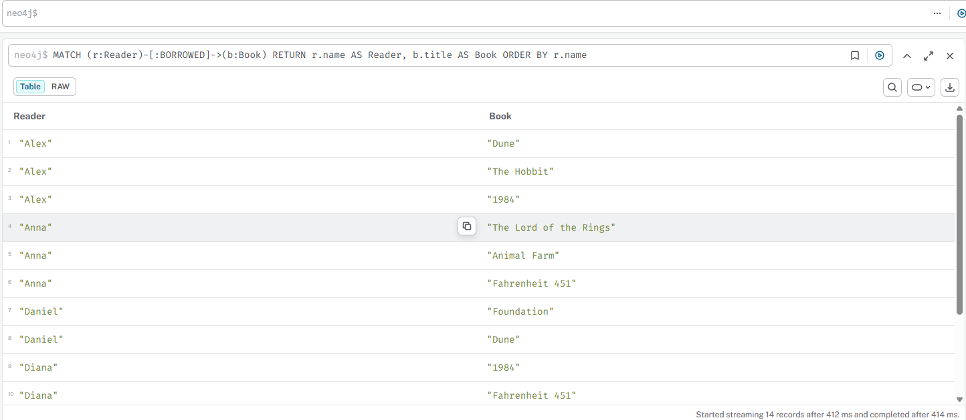
Поиск книг автора
Находит книги, связанные с автором George Orwell через отношение WROTE.
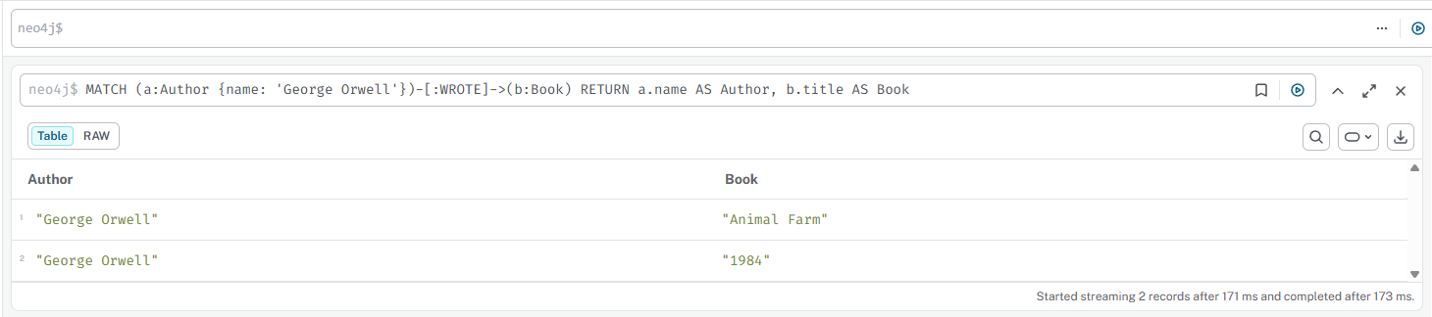

Двухшаговый обход
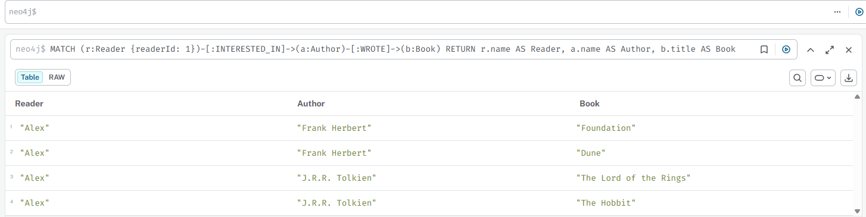
Переходит от читателя к интересующему его автору, затем к книге этого автора.

Поиск рекомендаций
Находит других читателей, которые брали книги авторов, интересующих первого читателя.

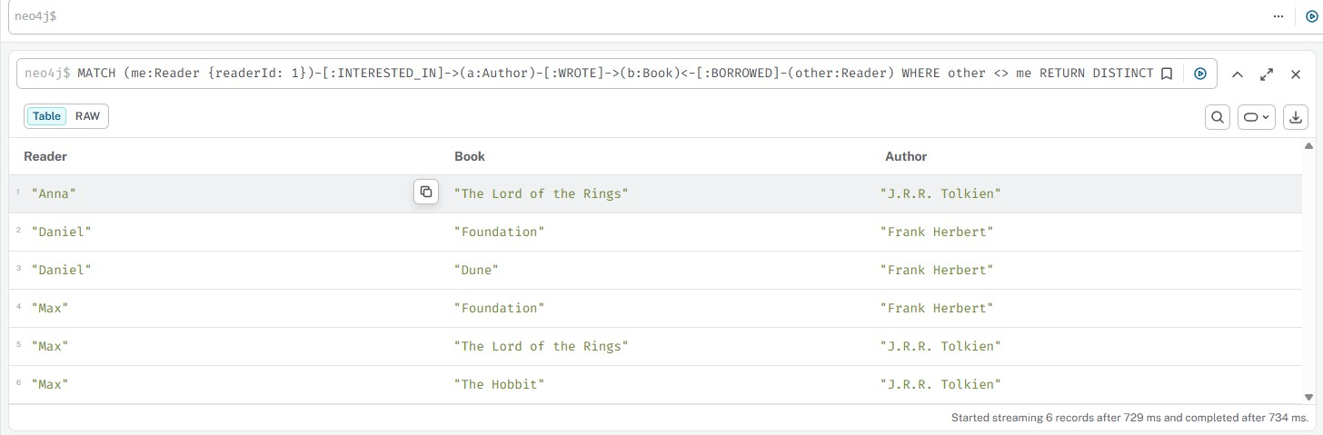

RETURN DISTINCT other.name AS Reader, b.title AS Book, a.name AS Author ORDER BY Reader

Обход переменной длины
Возвращает пути длиной от одного до трёх отношений. Ограничение глубины позволяет контролировать объём обхода.

Анализ популярности книг
Подсчитывает количество читателей каждой книги и сортирует книги по популярности.

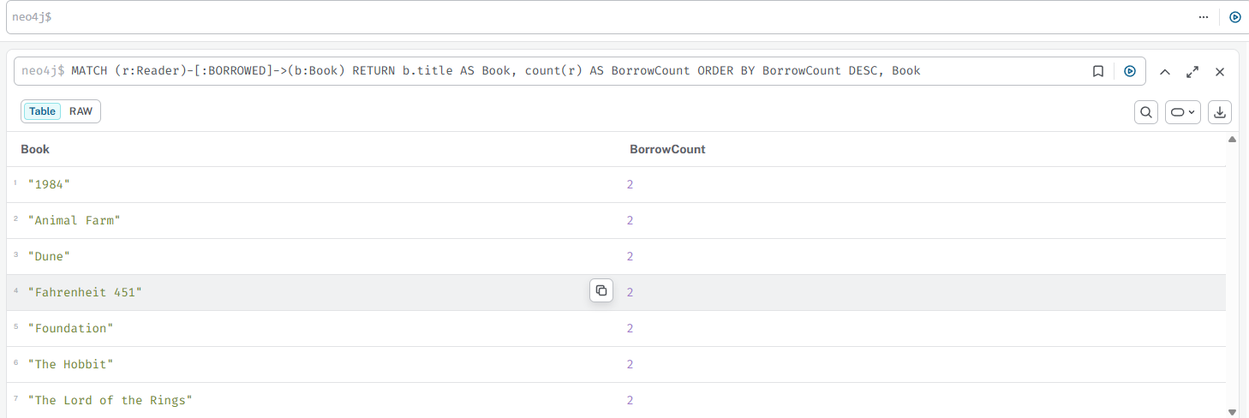

Изменение свойства узла
Для демонстрации изменения данных был обновлён возраст читателя с идентификатором 1. Результат команды подтверждает новое значение свойства age.
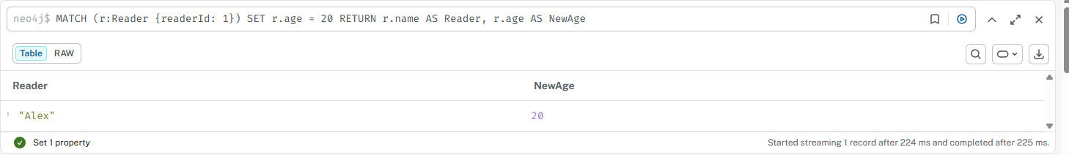

Безопасное удаление отношения
Перед удалением была создана отдельная тестовая связь BORROWED с дополнительным свойством test: true. Сначала связь была найдена и выведена для проверки. После проверки удалялась только эта связь, без удаления узлов читателя и книги.
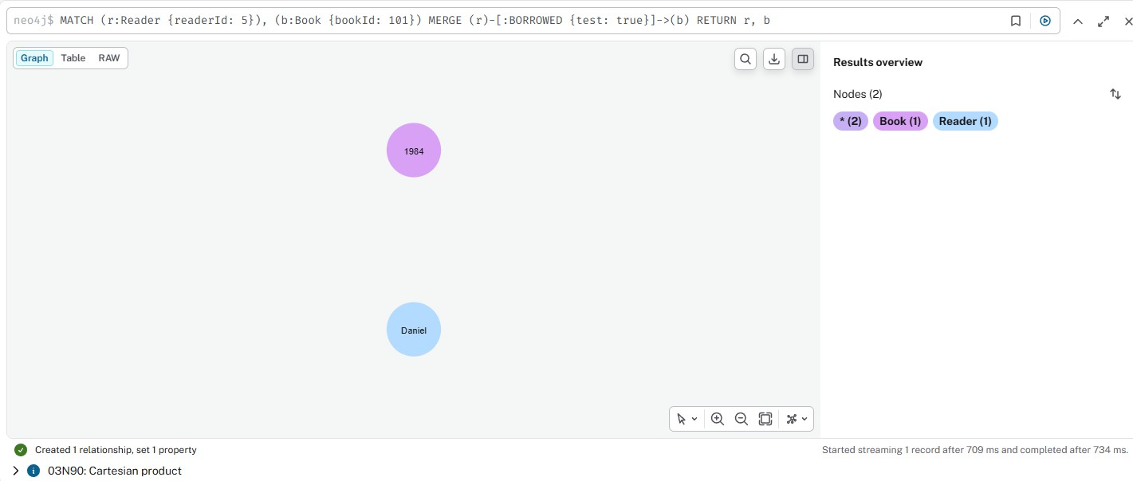

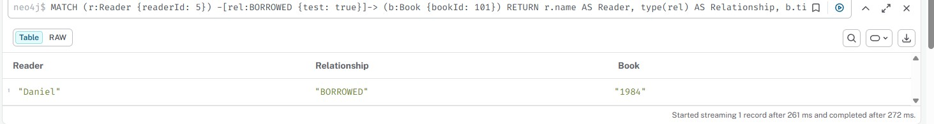

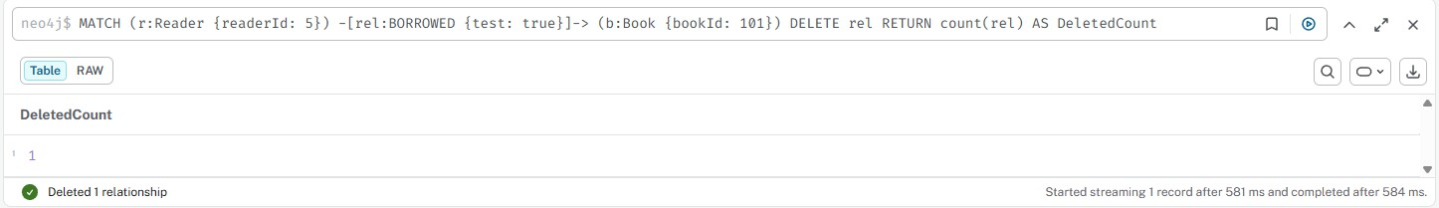
Контрольный запрос после удаления должен возвращать RemainingRelationships = 0. Это подтверждает отсутствие тестовой связи.
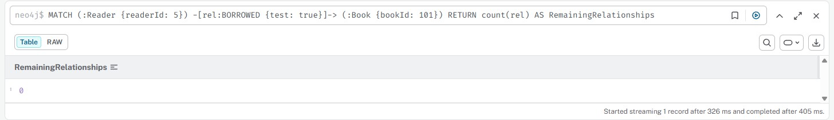

Сравнение графовой и документной моделей
Графовая модель Neo4j удобна для задач, в которых основное значение имеют связи и переходы между объектами. Поиск книг по авторам, интересам читателей и истории выдачи выполняется через отношения графа. Это упрощает многошаговые запросы и делает структуру связей наглядной.
Документная модель удобна для хранения самостоятельных документов, например описаний книг с набором полей. Однако при поиске рекомендаций через множество взаимосвязей могут потребоваться вложенные структуры или массивы идентификаторов, обновление которых сложнее поддерживать согласованным. Поэтому для выбранного сценария графовая модель является подходящим решением.

Преимущества, ограничения и масштабирование
Преимущества: наглядное представление связей; удобный обход графа; естественное описание отношений между читателями, книгами и авторами; возможность выполнять агрегирующие запросы.
Ограничения: необходимость следить за направлением отношений и дублированием узлов; возможное увеличение стоимости обходов при росте графа; необходимость ограничивать глубину поиска и оптимизировать часто используемые запросы.
При масштабировании следует использовать уникальные идентификаторы, ограничения уникальности, проверять планы выполнения запросов и ограничивать обходы необходимой глубиной. Для крупных наборов данных важно анализировать частые шаблоны доступа и избегать ненужных отношений.

Ответы на контрольные вопросы
- Что такое property graph? Графовая модель, состоящая из узлов, отношений и свойств.
- Чем узел отличается от отношения и свойства? Узел представляет объект, отношение связывает объекты, свойство хранит атрибут объекта или отношения.
- Для чего используются labels? Метки группируют узлы по типам, например Reader, Book и Author.
- Чем CREATE отличается от MERGE? CREATE создаёт новый элемент, а MERGE ищет совпадающий шаблон и создаёт его при отсутствии.
- Как MATCH описывает графовый шаблон? MATCH задаёт структуру узлов и отношений, которые нужно найти.
- Почему важно направление отношения? Направление отражает смысл связи и позволяет однозначно интерпретировать запрос.
- Когда атрибут следует моделировать отдельным узлом? Когда это самостоятельный объект, который участвует в отношениях с другими объектами.
- Что показывает двухшаговый обход? Объекты, достижимые через два последовательных отношения.
- Почему ограничивают глубину обхода? Чтобы не выполнять чрезмерно дорогой поиск по большому количеству путей.
- Почему графовая модель подходит для анализа связей? Она позволяет естественно хранить отношения и находить связанные объекты с помощью обходов.

Вывод
В ходе лабораторной работы была спроектирована и реализована графовая модель библиотечной системы в Neo4j. Созданы узлы читателей, книг и авторов, а также направленные отношения между ними. Выполнены запросы выборки, фильтрации, поиска по связям, многошагового обхода и подсчёта популярности книг. Дополнительно продемонстрированы изменение свойства узла и безопасное удаление тестовой связи.
Полученные результаты показывают, что графовая модель подходит для сценариев, в которых важны связи между объектами и поиск рекомендаций.

